8 класс.
Население и политическая карта Южной Америки
1.Страна, в которой на португальском языке говорит в 17 раз больше людей, чем в Португалии?______________________________________________.
2.Допишите потомков смешанных браков:
европейцы + американские индейцы = _______________________.
негры + европейцы= ________________________.
негры+ американского индейца =____________________.
3.Самый распространённый язык в Южной Америке_______________________________.

4.Соотнесите с цифрой государство и его столицу:
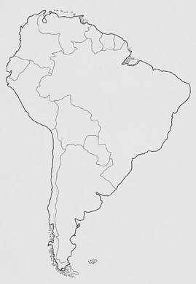
1
2
3
4
5
1.____________-_____________
2. ____________-_____________
3. ____________-_____________
4. ____________-_____________
5. ____________-_____________

